**COLEGIO JOSÉ MARTÍ I.E.D.**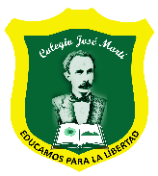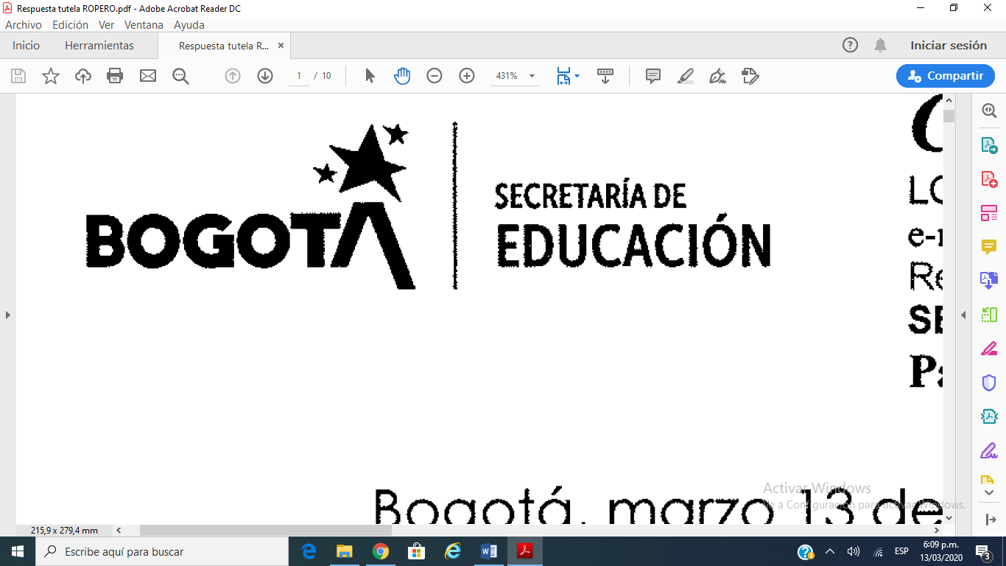

**“FORMACIÓN PARA EL DESARROLLO HUMANO, INTEGRAL Y SOCIAL”**

**GUÍA No. 5 – CIENCIAS SOCIALES**

**GRADO:** 7°

|  |  |  |
| --- | --- | --- |
| **DOCENTE** | **GRUPO** | **E-MAIL** |
| Luzmilda Gutierrez Caballero | 701-702-703-704 | lgutierrezc@educacionbogota.edu.co |
| **TEMAS** | 1. Feudalismo: estructura económica, política, social y cultural  2. Edad Moderna. Generalidades | |
| **OBJETIVOS** | | **INDICADOR (ES) DE DESEMPEÑO:** |
| 1. Analizo críticamente las estructuras económicas, sociales, políticas y culturales de la sociedad europea que posibilitaron la transición de la Edad Media a la Edad Moderna. | | 1. Explico las estructuras de la Baja Edad Media que entraron en crisis y que posibilitaron el tránsito hacia la Modernidad.  2. Analizo los cambios estructurales que se dieron en Europa en la Edad Moderna y su influencia en el mundo. |
| **AREAS – ASIGNATURAS – CATEDRA**  **Área:** Ciencias Sociales | | **PRODUCTO A ENTREGAR**  **Desarrollo** del taller de la guía. |

**ACTIVIDADES:**

|  |
| --- |
| **FECHA DE DESARROLLO:** |
| **INTRODUCCION.**   1. Para el desarrollo de la Guía 5 de Ciencias Sociales tengo en cuenta el trabajo realizado con las guías desarrolladas en el 1°período, me apoyo en su lectura, relaciono, establezco semejanzas, diferencias, escribo conclusiones y textos coherentes. 2. El trabajo de la guía 5 incluye las estructuras económicas, sociales, políticas y culturales del Feudalismo. El segundo tema, generalidades de la Edad Moderna. 3. Realizo una lectura comprensiva del texto sobre el Feudalismo estructuras económicas, sociales, políticas y culturales y la Edad Moderna 4. Observo si es posible, los videos que aportan información sobre el tema propuesto en la guía:   <https://www.youtube.com/watch?v=JrPEF_k_5V>  <https://www.youtube.com/watch?v=ttdPHD0qeGk> El feudalismo como sistema.  <https://www.youtube.com/watch?v=dbPtirrsJBQ> Edad Moderna   1. Una vez realizada la lectura desarrollo los talleres propuestos en cada una de las estructuras de las lecturas del Feudalismo y la Edad Moderna.   **EDAD MEDIA**  La **Edad Media** es el período histórico que abarca desde la caída del Imperio Romano de Occidente (476d.de C.) hasta el Descubrimiento de América (1492).  **FEUDALISMO**  **ESTRUCTURA ECONOMINICA**  Cuaderno del alumno  El Feudalismo fue un sistema de organización económica, política y socialbasado en las relaciones entre los vasallos y los señores feudales. Se caracterizaba por la tenencia de la tierra, la producción agrícola de subsistencia, se cultiva lo necesario. Este sistema se extendió por Europa en la Edad Media desde el siglo IV hasta el siglo XV.  A lo largo del feudalismo no existió un sistema monetario con el cual comprar o vender algún bien o servicio, ni un sistema industrializado. Por lo tanto, la economía se media a través de la producción de la agricultura, cría de animales y el pago de tributos que debían hacer los siervos.  **TALLER 1.**   * Realizo una lectura comprensiva del texto sobre el Feudalismo estructuras económicas, sociales, políticas y culturales.   **1.** Observo el dibujo de la estructura económica del feudalismo y explico sobre la actividad económica que está representada e identifico las clases sociales que se encuentran representadas en el dibujo.  **2.** Es posible que en el Feudalismo los niños desempeñaran actividades económicas. **SI______ NO______**  ¿Cuáles actividades?  **3**. ¿Hoy en día los niños pueden trabajar?  SI_____ NO____ ¿Por qué?  4. Dibujo o recorto y pego noticias relacionadas con las diferentes actividades de la economía en la actualidad en Colombia y el mundo.  **ESTRUCTURA SOCIAL**    Durante el feudalismo la organización social se dividía en tres grupos principales que debían seguir las órdenes del rey.   1. **El rey**, estaba por encima de los grupos sociales.   **La nobleza:** estaba conformada por los señores feudales, duques, condes, príncipes, marqueses, que eran dueños los feudos, grandes extensiones de tierras que habían ganado como producto de sus trabajos militares y de seguridad.   1. **El clero:** estaba formado por los representantes de la iglesia quienes se encargaban de los asuntos religiosos y de regir el comportamiento de las personas.   En el feudalismo el Clero tenía mucho poder. La autoridad de la iglesia no se cuestionaba, tanto así que se creía que los reyes eran impuestos por Dios y por tal razón tenían un derecho divino.   1. **Los siervos:** población agrícola, era el grupo social más pobre donde se agrupaban los encargados, los campesinos y todos aquellos que debían cultivar las tierras, criar animales y hacer trabajos artesanales.   **ESTRUCTURA POLITICA.**  Durante el feudalismo el poder político fue descentralizado y se distribuían las obligaciones desde la cúspide hasta la nobleza. En el sistema feudal se observa que la monarquía era solo nominal , no hay concepto de estado, el rey no tiene autoridad, la ejercen los señores feudales, condes, duques y marqueses, quienes administraban sus dominós, sin consultar al rey, se carecía de conciencia nacional, debido a que el territorio epataba dividido en feudos que eran unidades independientes.  **TALLER 2.**  **5.** Ubico en la pirámide social cada una de las clases sociales representadas en el gráfico.  **6.** Teniendo en cuenta la estructura socio-económica del Feudalismo ¿Qué clases sociales eran la que tenían más beneficios y por qué?  **7.** ¿Por qué los siervos eran la clase con menos privilegios?  8. Durante el feudalismo no hay concepto de estado y el rey no tiene autoridad. Escribo **2 diferencia**s que pueda con la estructura política de Colombia hoy.  **ESTRUCTURA CULTURAL.**  Durante el feudalismo se impuso el cristianismo a través del poder influyente de la iglesia, de hecho, solo quienes formaban parte del clérigo tenía derecho a diversos conocimientos culturales.  Los nobles**,** por el contrario, solo podían instruirse en el área militar y de combate. Los siervos y campesinos, generalmente, eran analfabetas y solo practicaban y profesaban la fe cristiana.  El Papa, como representante de Dios en la Tierra, era quien podía sancionar o destituir al rey. Por ello, en innumerables ocasiones, era el clérigo el que tomaba las decisiones y no propiamente el rey.  Un elemento importante del feudalismo fue le vasallaje entendido como el contrato entre dos personas libres un “vasallo”, que se comprometía a obedecer, prestar unos servicios y obligaciones y un “noble”, que daba protección y manutención al vasallo.  Tomado y adaptado **:** <https://www.significados.com/caracteristicas-del-feudalismo/>  **EDAD MODERNA**  **GENERALIDADES**  La Edad Moderna es el período histórico que abarca desde el siglo XV al siglo XVIII. Sus principales protagonistas **fueron las naciones occidentales de Europa y América**, en ella tienen lugar la llamada “Era de los descubrimientos” entre ellos el de América y Australia, y además el surgimiento de la primera economía mundial, por lo que su importancia y su impacto fueron universales. Para el estudio de la edad Moderna hay que referirse al Renacimiento hecho que implica una serie de cambios en los diferentes ámbitos: político, económico, social, cultural e ideológico. La edad Moderna se caracteriza por las respuestas que el hombre dio a las diferentes crisis del Siglo XIV, como la relacionada con la salud, la crisis sanitaria que enfrentó Europa por la peste y las epidemias; el hambre era el mal del momento por la mala producción de alimentos, debido a las fuertes lluvias, seguidas de fuertes sequias, el poco grano que se cultivaba era aprovechado por los especuladores que encarecían los productos afectando a la población. Esta situación lleva al hombre a buscar cambios y soluciones que mejoraran la calidad de vida en ese momento, que lo conduzcan hacia una vida más libre más humana positiva y racional. El Renacimiento es un movimiento artístico, intelectual, literario donde renace la cultura greco-romana el hombre se convierte en el centro del universo, se valora su inteligencia, su poder e individualismo.  La sociedad se hace **antropocéntrica** (el ser humano como centro de todas las cosas y el fin absoluto de la creación) a diferencia de la Edad Media que era **teocéntrica** (forma de pensamiento que afirma que Dios es el centro del universo y lo rige todo, incluso las actividades humanas). La Edad Moderna **es considerada una era de afianzamiento de los ideales del progreso**, la comunicación y la razón, que serán considerados desde entonces los valores de la modernidad y seguirán más o menos vigentes hasta hoy en día. Esto, contrapuesto a las consideraciones de oscurantismo y aislamiento de la Edad Media, asemeja la Edad Moderna con la Antigüedad o Época Clásica, en la que florecieron la filosofía y las Bellas Artes.  Sus principales protagonistas **fueron las naciones occidentales de Europa y América**, en ella tienen lugar la llamada “Era de los descubrimientos” de América y Australia, y además el surgimiento de la primera economía mundial, por lo que su importancia y su impacto fueron universales.  **TALLER 3**  **9**. Escribo la diferencia entre teocentrismo y antropocentrismo  **10.** En el siglo XXI la sociedad es:  ______teocéntrica o  ______antropocéntrica.  Por qué  Tomado y adaptado: <https://www.caracteristicas.co/edad-moderna/>  **VIDEOS DE APOYO.**  <https://www.youtube.com/watch?v=JrPEF_k_5Vc> La economía feudal.  <https://www.youtube.com/watch?v=ttdPHD0qeGk> El feudalismo como sistema.  <https://www.youtube.com/watch?v=dbPtirrsJBQ> Edad Moderna |